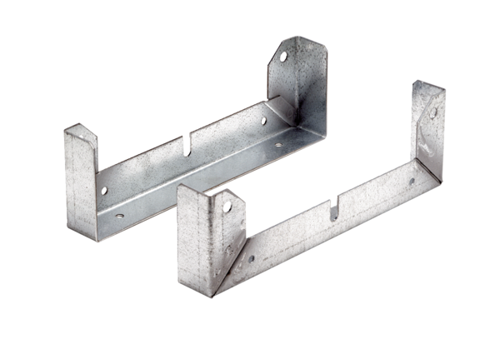Upevňovací patka FU 56<data>
<p class="FT">Obsah dodávky:</p>
</data>
2 kusy<data>
<p class="FT">Sortiment:</p>
</data>
C
<data>
<p class="FT">Typové číslo:</p>
</data>
0036.0076<data>
<p class="FT">Výrobce:</p>
</data>
MAICO

